Colegio Fray Mamerto Esquiú
2do. A, B Y C
Docentes: Díaz, Alejandra – Diez, Karina – Gianatiempo, Malena

MÓDULO Nº10 MATEMÁTICA
¡¡Hola amiguitos!!
Hoy nos volvemos a encontrar para resolver el Modulo Nº10 de mate. Pero antes de comenzar tenemos que activar nuestras neuronas y saludarnos de una forma un poquito más cálida…
Observemos todos Juntos el siguiente video:
https://www.youtube.com/watch?v=qtZ5X8kcqrM

Actividad Nº1
Descubriendo números
- Lee con atención los números que dicen nuestros amiguitos y pintalos.

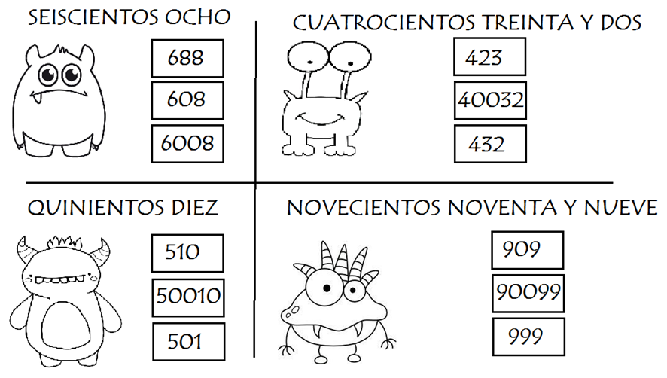

Estas haciendo un trabajo excelente, ¡Seguí esforzándote!

Actividad Nº2
Completamos el cuadro
- ¿Los ayudamos a completar el cuadro siguiendo las indicaciones? ¡Vamos!
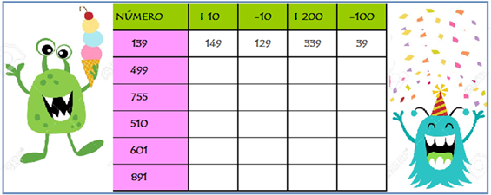

¡Genial!

Actividad Nº3
De problema en problema…
- Nuestros amigos tienen algunas dudas para poder resolver los siguientes problemas...
¡Necesitan nuestra ayuda!
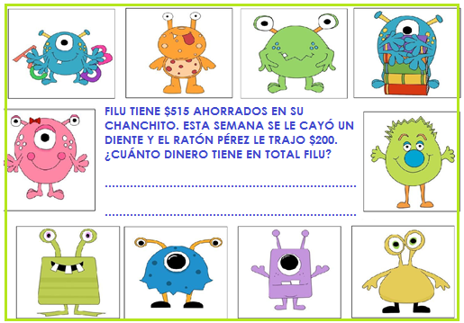
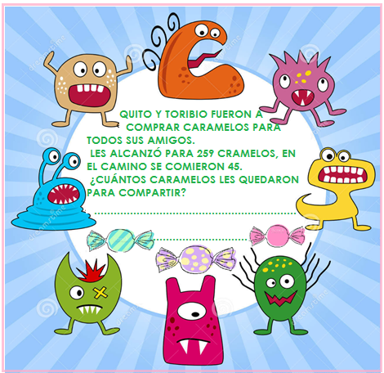
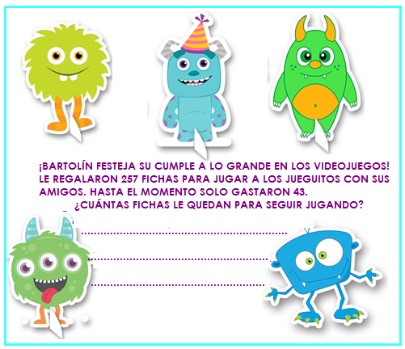

Actividad Nº4
Problemas y cálculos
- Resolvemos las páginas 48 y 49 del libro.
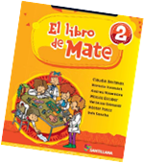

Actividad Nº5
Cantidades que se repiten…
- Lo primero que vamos a hacer, antes de comenzar a resolver es ponernos cómodos y mirar el siguiente video
LINK: https://youtu.be/G-qDzN_ahPc
Ahora sí… ¡A TRABAJAR!
- Completamos los cuadros sumando la misma cantidad las veces que indique cada situación problemática.
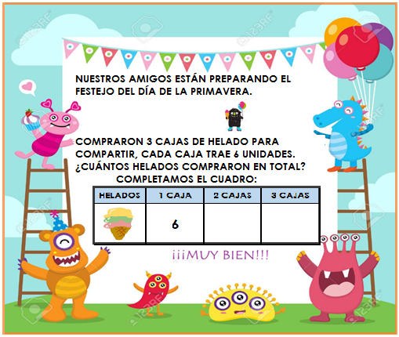

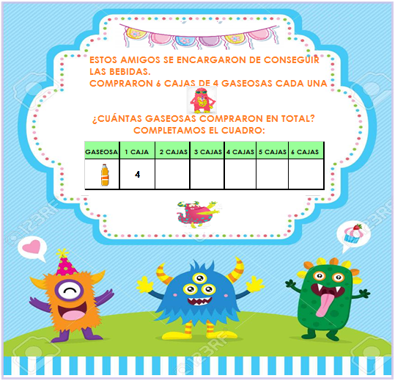
Actividad Nº6
Continuamos trabajando…

- En esta oportunidad vamos a resolver solitos la actividad de la página 50, 51 y 52 del libro.
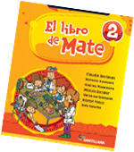

Actividad Nº7
CLASE ZOOM
- En nuestro encuentro virtual vamos a realizar juntos los siguientes problemas.
- Para poder resolverlos vamos a necesitar: la cartuchera, el cuaderno de Mate o una hojita en blanco.
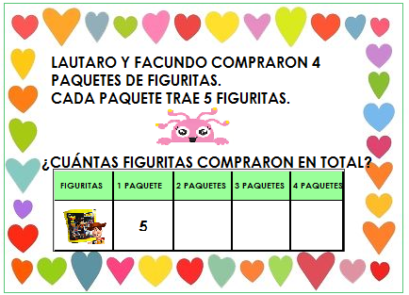

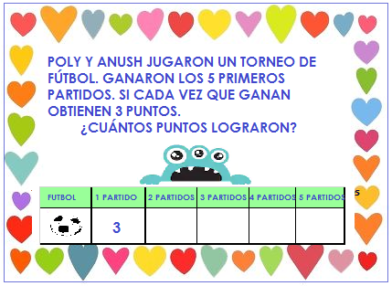

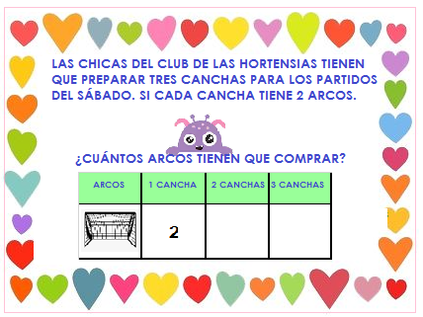

Actividad Nº8
Ordenamos números
- Resolvemos la página 52 y si te animas las fichas 1 y 2 del libro.
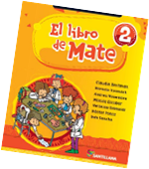

Actividad Nº9 (opcional)
¡¡¡Jugamos!!!
- Los invito a jugar en familia, con amigos o con quien estés en casa.
Reglas:
- Se juega de a dos o tres participantes.
- Antes de comenzar se designará un “Banquero” le entrega a cada jugador un pozo de $400. (Anotar en una hoja)
- Para comenzar los jugadores colocan sus fichas en el casillero de salida. Por turnos, tiran el dado y avanzan la cantidad de casilleros que indica el dado.
- Si caen en el casillero GANA, el banquero les entregará el dinero. Si caen en el casillero de PAGA, deben pagarle al banquero.
- Gana el jugador que al llegar a la final del recorrido ha reunido más dinero.
** Sugerencia: Les propongo intentar resolver los cálculos mentalmente a ver cómo les va… **
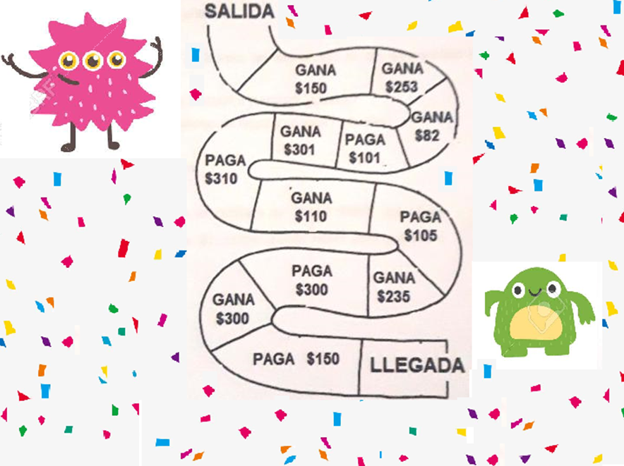

¡ESPERO LO DISFRUTEN Y SE DIVIERTAN MUCHO!

Para recortar:
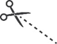

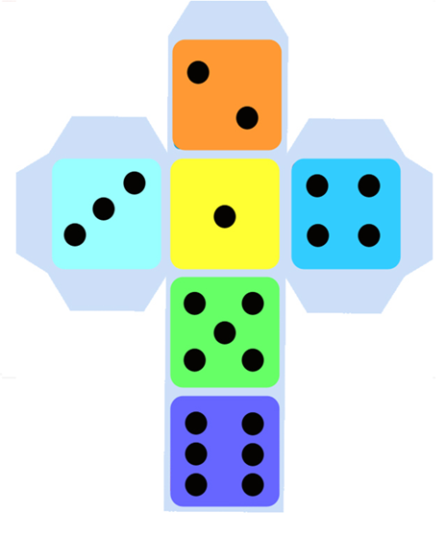

¡¡¡¡¡MUY BIEN!!!!
¡Estoy muy contenta de ver cómo estás progresando día a día!
A continuar trabajando…
Los quiero mucho
La seño

